**MIS演示软件需求说明**

**一、需求说明**

**1、本演示软件的主要内容和教学目的**

本演示软件的目标是配送中心选址。在给定备选地址、每个备选地址的货物量、各个备选地址之间的距离矩阵的条件下，从备选地址中选择出若干个最优的备选地址作为配送中心，并由它们为所有的备选地址送货。被选出的配送中心能够在满足所有货物量的前提下使得总的运费最小，假设运费与距离和货物量成正比，单位距离单位货物的配送费用为常数，由于单位配送费用不影响优化结果，因此为简化计算，在该软件中将单位配送费用取1。

**2、知识点举例**

根据教学大纲确定软件演示所需的知识点，设计演示软件的目的是理解该章所有的知识点，表1是知识点一个例子：

**表1 知识点**

|  |  |
| --- | --- |
| **知识点1** | 遗传算法 |
| **知识点2** | 面向对象软件分析和设计方法 |

**3、系统功能规划**

**3.1用例图示例**

（1）确定系统用户；

（2）确定每个用户需要的功能；

（3）各个功能模块之间的调用关系。

用例图描述系统的静态属性，即系统组成和功能属性。

用例图如下：

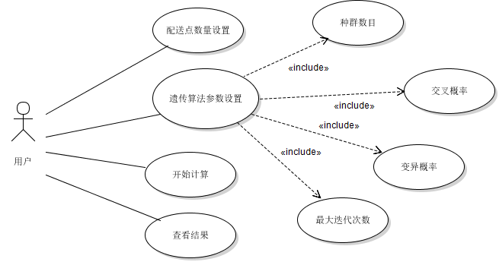

图1 UML用例图例子

**3.2 序列图示例** 描述系统各个子模块的协作关系，通过相互协作完成用例图中描述的每个子功能。

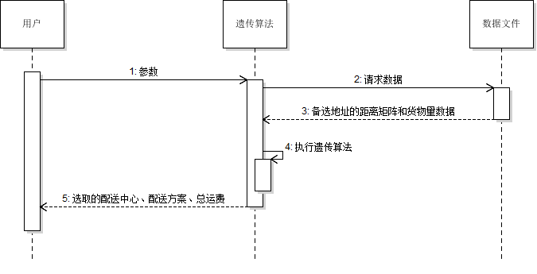

图2 UML序列图例子

**3.3 状态图示例**

状态图表示一个系统在接收外来事件后处理机状态迁移过程，表示系统的动态属性。首先分析系统处于哪些状态，外部有哪些时间，在某一状态下针对某一外部事件到来如何处理以及系统迁移到何种状态。

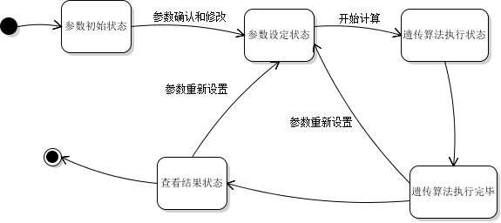

图3 UML状态图例子

**4.案例及算法说明**

（1）参数说明

假设已经有12个备选地址，已知每个备选地址之间的距离矩阵（见表2），以及每个备选地址需要配送的货物量（见表3）。

表2 备选地址之间的距离矩阵

|  |  |  |  |  |  |  |  |  |  |  |  |  |
| --- | --- | --- | --- | --- | --- | --- | --- | --- | --- | --- | --- | --- |
| 备选地址 | 1 | 2 | 3 | 4 | 5 | 6 | 7 | 8 | 9 | 10 | 11 | 12 |
| 1 | 0 | 1 | 6 | 7 | 4 | 3 | 4 | 6 | 6 | 9 | 8 | 9 |
| 2 | 1 | 0 | 5 | 6 | 5 | 4 | 5 | 7 | 7 | 10 | 9 | 10 |
| 3 | 6 | 5 | 0 | 3 | 6 | 9 | 10 | 12 | 12 | 15 | 14 | 15 |
| 4 | 7 | 6 | 3 | 0 | 3 | 10 | 11 | 13 | 13 | 16 | 15 | 12 |
| 5 | 4 | 5 | 6 | 3 | 0 | 7 | 8 | 10 | 10 | 13 | 12 | 9 |
| 6 | 3 | 4 | 9 | 10 | 7 | 0 | 6 | 4 | 9 | 10 | 6 | 6 |
| 7 | 4 | 5 | 10 | 11 | 8 | 6 | 0 | 2 | 9 | 5 | 4 | 9 |
| 8 | 6 | 7 | 12 | 13 | 10 | 4 | 2 | 0 | 10 | 6 | 2 | 7 |
| 9 | 6 | 7 | 12 | 13 | 10 | 9 | 9 | 10 | 0 | 4 | 6 | 13 |
| 10 | 9 | 10 | 15 | 16 | 13 | 10 | 5 | 6 | 4 | 0 | 4 | 9 |
| 11 | 8 | 9 | 14 | 15 | 12 | 6 | 4 | 2 | 6 | 4 | 0 | 5 |
| 12 | 9 | 10 | 15 | 12 | 9 | 6 | 9 | 7 | 13 | 9 | 5 | 0 |

表3 备选地址配送货物量

|  |  |  |  |  |  |  |  |  |  |  |  |  |
| --- | --- | --- | --- | --- | --- | --- | --- | --- | --- | --- | --- | --- |
| 备选地址 | 1 | 2 | 3 | 4 | 5 | 6 | 7 | 8 | 9 | 10 | 11 | 12 |
| 配送货物量 | 5 | 4 | 2 | 3 | 2 | 4 | 3 | 5 | 4 | 3 | 2 | 2 |

（2）功能实现

用户输入配送中心数量和遗传算法参数（种群数量、交叉概率、变异概率、最大迭代次数），通过遗传算法的计算，给出选取的配送中心、配送方案、配送中心容量、最优结果费用。系统输出示例图如图4。

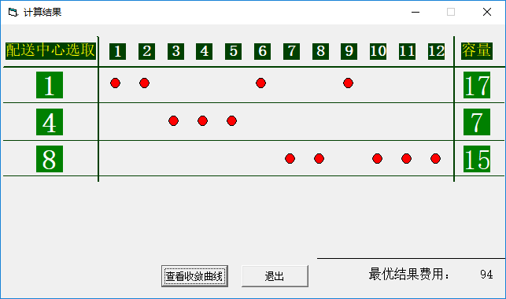

图4 系统输出示例图

下面依次解释输出信息：

选取的配送中心：指系统根据用户输入的配送中心数量，系统选取出的配送中心。例如，图4中，用户输入配送中心数量为3，则系统选取出3个备选地址作为配送中心，分别为1，4，8。

配送方案：指选取的配送中心承担哪些备选地址的货物配送，例如，图4中， 共选取3个配送中心，选取1为配送中心，承担备选地址1，2，6，9的配送；选取4为配送中心，承担备选地址3，4，5的配送；选取8为配送中心，承担备选地址7，8，10，11，12的配送。

配送中心容量：指各个配送中心能够承担的总货物配送量，例如，图4中，配送中心1承担1，2，6，9备选地址的配送，这4个备选地址的货物量分别为5，4，4，4，共计为5+4+4+4=17，所以，配送中心1的容量为17，其他配送中心容量类似。

最优结果费用：是指遗传算法优选出的当前配送方案下，总的配送费用。因为假设单位距离单位货物的配送费为1，所以，设定：备选地址到配送中心的费用等于该备选地址到配送中心的距离乘以该备选地址的货物量。总的配送费用为方案中所有备选地址到对应配送中心的费用总和。例如，图4中，总的配送费用计算如表4所示。

表4 总配送费用计算示例

|  |  |  |  |  |
| --- | --- | --- | --- | --- |
| 备选地址 | 对应配送中心 | 距离 | 备选地址货物量 | 费用（距离*备选地址货物量） |
| 1 | 1 | 0 | 5 | 0 |
| 2 | 1 | 1 | 4 | 4 |
| 3 | 4 | 3 | 2 | 6 |
| 4 | 4 | 0 | 3 | 0 |
| 5 | 4 | 3 | 2 | 6 |
| 6 | 1 | 3 | 4 | 12 |
| 7 | 8 | 2 | 3 | 6 |
| 8 | 8 | 0 | 5 | 0 |
| 9 | 1 | 6 | 4 | 24 |
| 10 | 8 | 6 | 3 | 18 |
| 11 | 8 | 2 | 2 | 4 |
| 12 | 8 | 7 | 2 | 14 |
| 总配送费用 | | | | 94 |

（3）遗传算法设计

本系统的输入有配送中心数量和遗传算法参数，假设：

用户输入的配送中心数量为 $n，n∈[2,11]$，默认值为3；

用户输入的遗传算法参数为种群数量、交叉概率、变异概率、最大迭代次数，默认值分别为100，0.9，0.05，500。

本系统的求解可设计目标函数如下：

$$\min{f\left(x_{1},x_{2},…,x_{n}\right)=\sum_{j=1}^{12}{min[ g\left(j,x_{1}\right)*r\left(j\right), g\left(j,x_{2}\right)*r\left(j\right),…,g\left(j,x_{n}\right)*r\left(j\right)]{ }}}$$

其中， $x_{1},x_{2},…,x_{n}$ 表示选取的配送中心；

$f\left(x_{1},x_{2},…,x_{n}\right)$ 为配送方案总费用；

$g\left(j,x_{n}\right)$ 为备选地址j到 $x_{n}$ 的距离，为已知距离矩阵；

$r(j)$ 为备选地址j的货物量，为已知条件；

$g\left(j,x_{n}\right)*r\left(j\right)$ 为备选地址j到 $x_{n}$ 的费用；

$min[ g\left(j,x_{1}\right)*r\left(j\right), g\left(j,x_{2}\right)*r\left(j\right),…,g\left(j,x_{n}\right)*r\left(j\right)]{ }$ 的含义是选出的最小值，决定了备选地址 $j$ 由那个配送中心负责，例如，如果 $g\left(j,x_{2}\right)*r\left(j\right)$ 为最小值，则 $j$ 由配送中心 $x_{2}$ 负责，即，j对应配送中心为 $x_{2}$，费用为 $g\left(j,x_{2}\right)*r\left(j\right)$。

**因此，本系统转化为已知n时，求解 $x_{1},x_{2},…,x_{n}$，使目标函数 $f\left(x_{1},x_{2},…,x_{n}\right)$ 最小。**

**下面设置n=3为实例,说明遗传算法计算过程：**

目标函数为：

$$\min{f\left(x_{1},x_{2},x_{3}\right)=\sum_{j=1}^{12}{min[ g\left(j,x_{1}\right)*r\left(j\right), g\left(j,x_{2}\right)*r\left(j\right),g\left(j,x_{3}\right)*r\left(j\right)]{ }}}$$

$$x_{1},x_{2},x_{3}∈\left[1,12\right]中整数，且x_{1}≠x_{2}≠x_{3}$$

1. 个体编码

遗传算法的运算对象是表示个体的符号串，所以必须把变量 $x_{1},x_{2},x_{3}$ 编码为一种符号串。本系统，用无符号二进制整数来表示。因 $x_{1},x_{2},x_{3}$ 为 1 ~ 12之间的整数，所以分别用4位无符号二进制整数来表示，将它们连接在一起所组成的12位无符号二进制数就形成了个体的基因型，表示一个可行解。例如，基因型 X＝000101001000 所对应的表现型是：x＝[ 1，4，8 ]。个体的表现型x和基因型X之间可通过编码和解码程序相互转换。

1. 初始群体的产生

遗传算法是对群体进行的进化操作，需要一些表示起始搜索点的初始群体数据。本例中，设置进化代数计数器t=0，设置最大进化代数T=500，随机生成M=100个个体作为初始群体P(0),即初始群体由100个个体组成，每个个体可通过随机方法产生。如：000101001000，001001001000，001101001000，……

1. 适应度汁算

遗传算法中以个体适应度的大小来评定各个个体的优劣程度，从而决定其遗传机会的大小。本例中，目标函数是非负值，并且是以求函数最小值为优化目标，故可将 $fi=100/f\left(x_{1},x_{2},x_{3}\right)$ 作为个体的适应度。计算群体P(t)中各个个体的[适应度](https://baike.baidu.com/item/%E9%80%82%E5%BA%94%E5%BA%A6)。

1. 选择运算

选择运算(或称为复制运算)把当前群体中适应度较高的个体按某种规则或模型遗传到下一代群体中。一般要求适应度较高的个体将有更多的机会遗传到下一代群体中。

本例中，我们采用与适应度成正比的概率来确定各个个体复制到下一代群体中的数量。其具体操作过程是：  
          •  先计算出群体中所有个体的适应度的总和 $\sum{fi}$   ， $i=1,2,3,…,100$；  
          •  其次计算出每个个体的相对适应度的大小 $fi/\sum{fi}$，它即为每个个体被遗传到下一代群体中的概率；  
          •  每个概率值组成一个区域，全部概率值之和为1；  
          •  最后再产生一个0到1之间的随机数，依据该随机数出现在上述哪一个概率区域内来确定各个个体是否被选中。

1. 交叉运算

交叉运算是遗传算法中产生新个体的主要操作过程，它以某一概率相互交换某两个个体之间的部分染色体。本例采用单点交叉的方法，其具体操作过程是：  
          • 通过上一步的选择运算，选择出2个可以产生后代的亲本染色体；  
          • 其次随机设置交叉点位置；  
          • 最后再相互交换配对染色体之间的部分基因。**注：交叉运算后需要判断基因表现型是否在[1，12]之间，且互不相同。**

1. 变异运算

变异运算是对个体的某一个或某一些基因座上的基因值按某一较小的概率进行改变，它也是产生新个体的一种操作方法，本例中，我们采用基本位变异的方法来进行变异运算，其具体操作过程是：  
          • 首先确定出各个个体的基因变异位置，下表所示为随机产生的变异点位置，其中的数字表示变异点设置在该基因座处；  
          • 然后依照某一概率将变异点的原有基因值取反。**注：变异运算后需要判断基因表现型是否在[1，12]之间，且互不相同。**

对群体P(t)进行一轮选择、交叉、变异运算之后可得到新一代的群体p(t+1)。

1. 终止条件

若t=T,则种群中具有最大[适应度](https://baike.baidu.com/item/%E9%80%82%E5%BA%94%E5%BA%A6)个体作为[最优解](https://baike.baidu.com/item/%E6%9C%80%E4%BC%98%E8%A7%A3)输出，终止计算。

**设计遗传算法程序流程图如图5所示。**

图5 遗传算法程序流程图